ДЕНЬ ЗАЩИТНИКА ОТЕЧЕСТВА.
А НУ-КА, МАЛЬЧИКИ.
Цель и задачи:
- развивать у ребят чувство патриотизма, воспитывать любовь к Родине;
- через песни, стихи познакомить ребят с нелегким трудом военнослужащих, воспитывать уважение к ним;
- донести до детей, что они будущие защитники Родины. Ход мероприятия

Выступление:
1-я девочка. В народе говорят, что земля может накормить нас своими плодами и напоить водой из своих источников, но она не может себя и людей защитить. Защищать землю, которая тебя кормить и поит, защищать людей, живущих на этой земле, всегда было обязанностью мужчины.
2-я девочка. Наши мальчики - тем самым будущие защитники.
1-я девочка. Сегодня мы празднуем День защитников Отечества. Почему День защитника Отечества отмечается 23 февраля?
В начале 1918г., воспользовавшись сложным положением, в котором находилась наша страна, германские войска начали наступление на Советскую Россию. Возникла реальная угроза российской столице Петрограду. Была создана новая армия — Красная Армия. Она дала отпор агрессору. Началом широкого формирования отрядов и частей Красной Армии явилось 23 февраля 1918г. Этот день объявили праздником — Днем Красной Армии. В 1946 г, поскольку Красную Армию переименовали в Советскую, праздник соответственно получил название День Советской Армии. Сейчас этот праздник именуется Днем защитника Отечества. Как будущие солдаты и офицеры, мальчики должны с детства воспитывать в себе такие качества, как умение дружить, держать слово, быть смелыми, мужественными, благородными и добрыми.
2-я девочка. Да наши мальчики и есть такие. Они у нас просто замечательные.

--- Чудесный праздник в феврале
Страна моя встречает.
Она защитников своих
Сердечно поздравляет!

---На суше, в небе, на морях
И даже под водою
Солдаты мир наш берегут
Для нас, дружок, с тобой.

---Покой всех городов и сел старинных
Стерег дозор богатырей былинных.
Пускай те дни прошли, но слава вам,
Не давшим Русь врагу богатырям!

Конкурсная программа.
Делимся на команды. 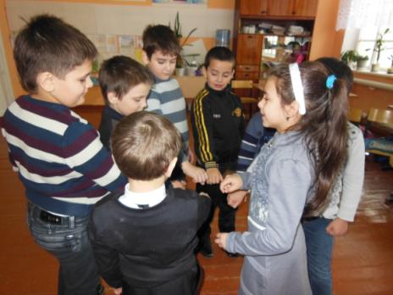
--- Начнем с простого конкурса.
Перед вами «болото». Вы должны как можно быстрее перебраться на другой берег, вон за ту черту (15 метров), ступая только по двум листам бумаги, поочередно перекладывая их перед собой.

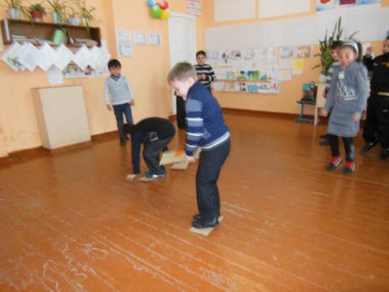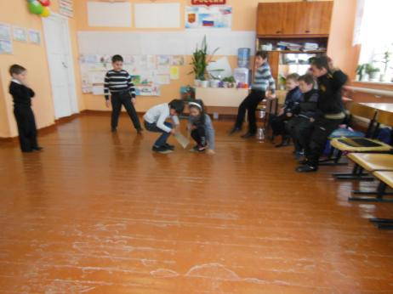

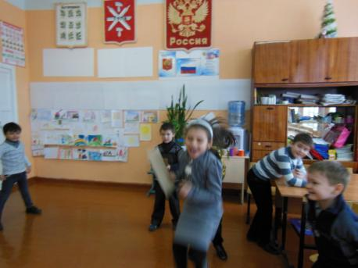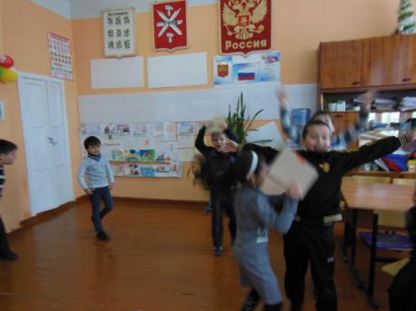 -Ура! Мы первые…
---А теперь конкурс «Готовим обед».
Чтобы не произошло путаницы, надо распределить продукты по категориям: крупа, птица, мясо и так далее. Например: я говорю «рис», а вы отвечаете мне, что это крупа. Задаю вопросы по очереди каждому. Кто правильно ответит, тот и победитель. Победителей может быть несколько.
Вопросы:
1) мойва (рыба);
2) окорок (мясо);
3) курица (птица);
4) апельсин (фрукт);
5) помидор (овощ);
6) пшено (крупа);
7) квас (напиток);
8) перец (пряность);
9) килька (рыба);
10) шашлык (мясо);
11) яблоко (фрукт);
12) гусь (птица);
13) огурец (овощ);
14) перловка (крупа);
15) морс (напиток).

---Конкурс «Не урони».
Мяч надо передать над головой, не уронив его на пол.
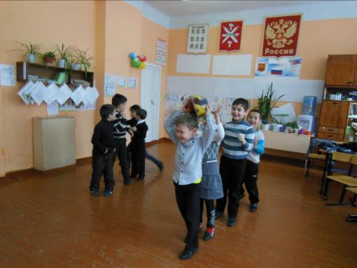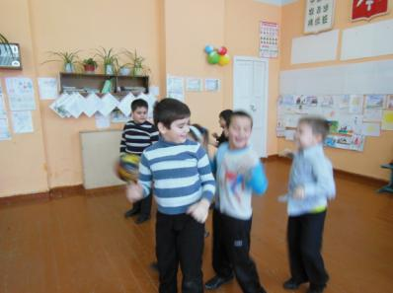

---Следующий конкурс - рисование.
В конкурсе завязывают глаза плотной повязкой, а ребята рисуют то, что называет ведущая. Вот – солнце, корабль, чайка, облако, рыба, туча, горы… 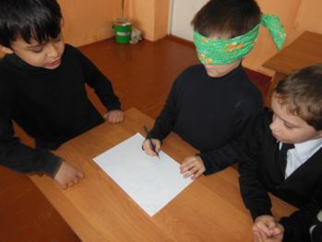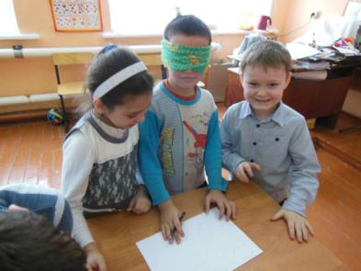
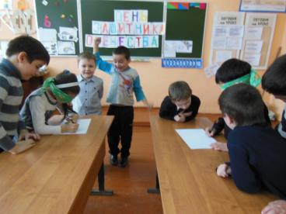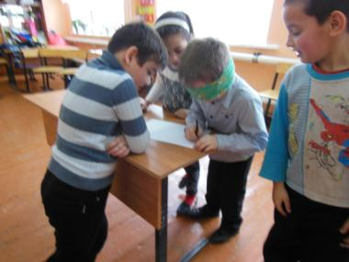
---Конкурс «Кто быстрей и больше?»
---С одной стороны зала ставят два стола, где стоят стаканы водой. С противоположной стороны на старте стоят участники конкурса. Каждому из них дают реквизиты – ложку и пустой стакан. Цель конкурса – наполнить как можно быстрее пустой стакан при помощи ложки, которую поочередно передают всем....
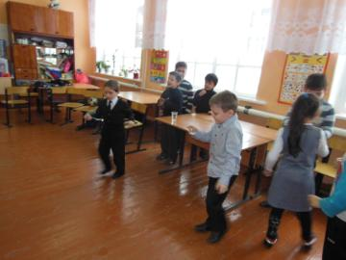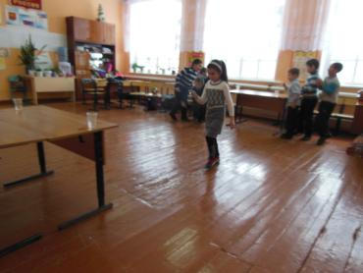
---Конкурс «Собери Звёздочку».
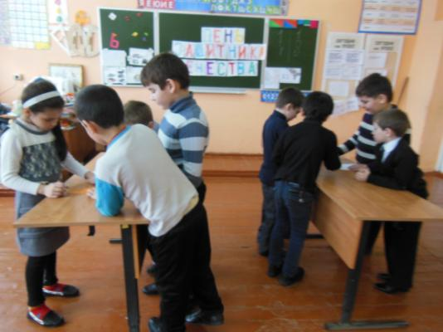

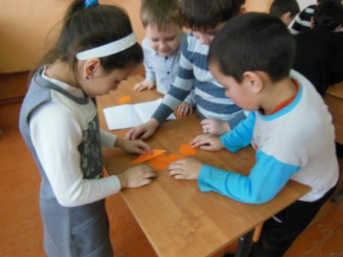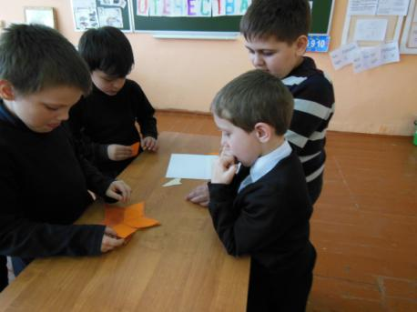

---Поздравленья для мальчишек.
Сильнейшей нашей половине 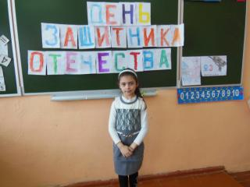
Мы поздравленья шлём свои.
Для поздравленья есть причины:
Ура! Защитникам страны!

Когда на ваши потасовки
На переменах мы глядим,
Мы верим с вашей подготовкой
Страну всегда мы защитим!

Пускай под глазом расцветает
Синяк пурпурно-голубой.
В ученье тяжело бывает,
Гораздо легче будет бой!

Поэтому, друзья, давайте,
От всей души, без лишних слов
От всех невзгод нас защищайте,
Но только, чур, без синяков!

---Дарим каждому морковку,
Чтобы прыгали вы ловко,
Бегали, как зайчики.
Угощайтесь, мальчики!
-Угощаем всех мальчишек нарезанной на кусочки морковкой.
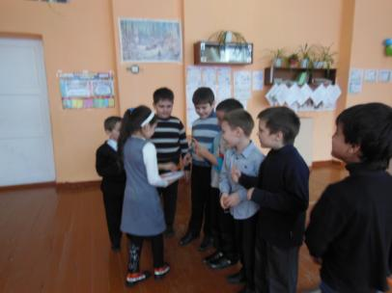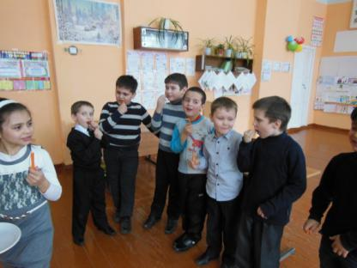

---Чтоб с девчонками дружить,
Защищать их и любить,
Съешьте вы по мармеладке,
Будет все у вас в порядке.
-Угощаем всех мармеладом.
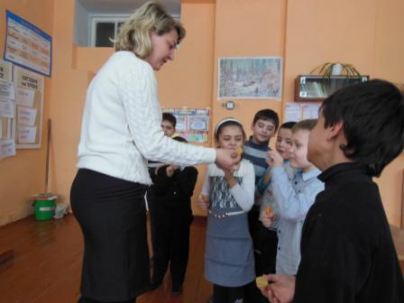

Подведение итогов.
Поздравление победителей, вручение призов, подарков, чаепитие.
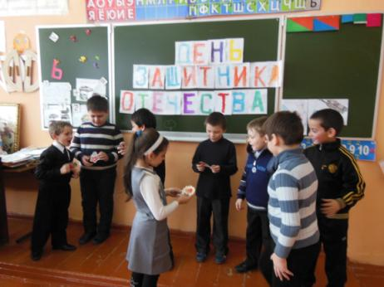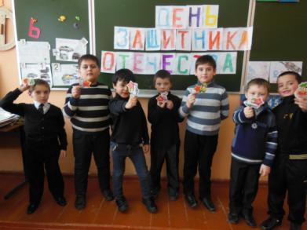
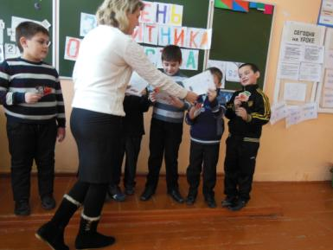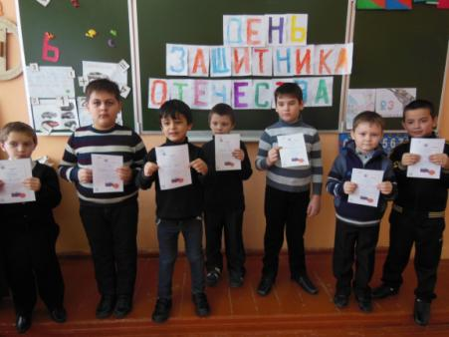
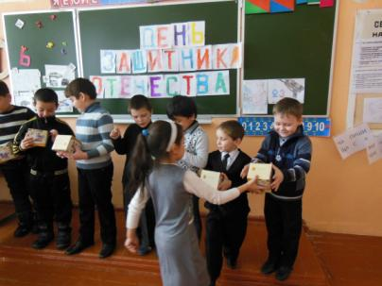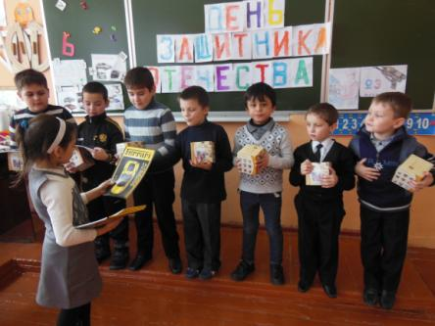
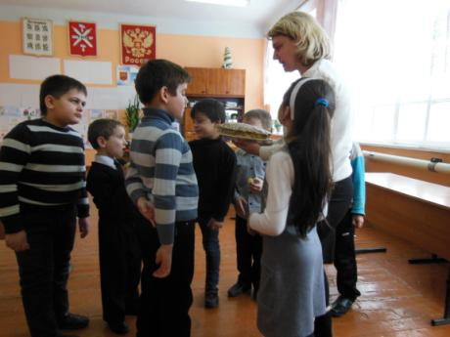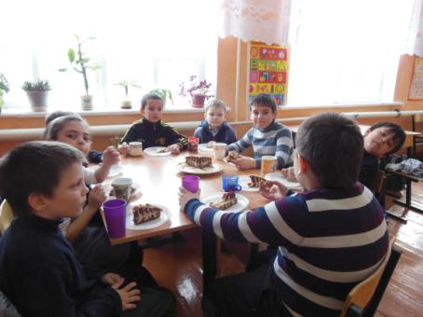
Мама Димы Квасникова испекла для ребят торт.
-Большое СПАСИБО за вкусный торт.
---Всем спасибо за вниманье,
За задор, за звонкий смех,
За огонь соревнованья,
Обеспечивший успех.

---Приняли участие в конкурсе рисунков.

